Salmo 25 (24) Música: Ir. Miria T. Kolling
Partituras Online: http://www.cantemos.com.br

26º domingo tempo comum - A

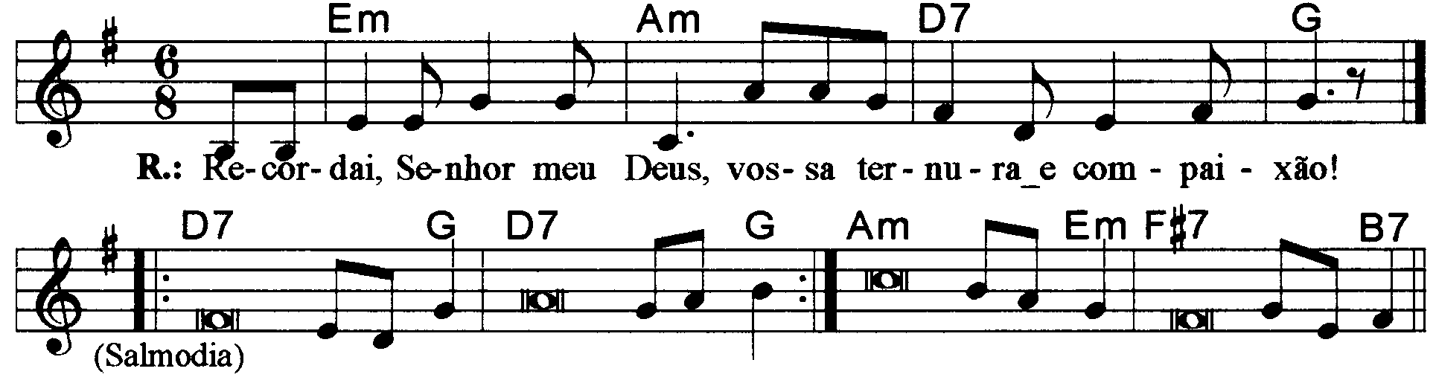

----------------------------------------------------------------------------------------------------------

Mim Lam Re7 Sol
Refrão: Recordai, Senhor meu Deus, / vossa ternura e compaixão!

----------------------------------------------------------------------------------------------------------

Re7 Sol Re7 Sol
- Mostrai-me ó Senhor vossos caminhos, / + e fazei-me conhecer a vossa estrada!

Re7 Sol Lam Mim
Vossa verdade me oriente e me conduza, / porque sois o Deus da minha salvação;

Fa# Si7
Em vós espero ó Senhor todos os dias!
-----------------------------------------------------------------------------------------------------------

Re7 Sol Re7 Sol
- Recordai, Senhor meu Deus, vossa ternura / e a vossa compaixão que são eternas!

Re7 Sol Re7 Sol

Não recordeis os meus pecados quando jovem, / nem vos lembreis de minhas faltas e delitos!

Lam Mim Fa# Si7
De mim lembrai-vos, porque sois misericórdia / e sois bondade sem limites, ó Senhor!
------------------------------------------------------------------------------------------------------------

Re7 Sol Re7 Sol
- O Senhor é piedade e retidão, / e reconduz ao bom caminho os pecadores.

Lam Mim Fa# Si7
Ele dirige os humildes na justiça, / e aos pobres ele ensina o seu caminho.
------------------------------------------------------------------------------------------------------------
Observações:

Em geral os salmos são compostos de quatro (4) estrofes. Havendo só três (3), repetimos a última linha; no caso de cinco (5), observa-se a flexa (+), com uma pequena pausa e a continuidade da frase melódica; e quando forem seis (6), pode-se repetir a mesma frase melódica duas vezes, conforme o sinal indicativo de repetição na partitura.

